**Flachdachlösungen für klimaresiliente Städte**

**Starkregen überlastet Kanalnetze, sommerliche Hitzewellen sorgen für überhitzte Gebäude und ausgetrocknete Grünflächen – die Auswirkungen des Klimawandels sind längst in Städten spürbar. Umso wichtiger ist es, urbane Flächen intelligent zu nutzen – allen voran das Dach. Ob zur Regenwasserrückhaltung, als grüne Klimazone oder zur Energiegewinnung: Flachdächer übernehmen eine Schlüsselrolle in der klimaangepassten Stadt. Mit widerstandsfähigen und ökologisch überzeugenden Kompaktdachsystemen liefert Foamglas die passende Grundlage für eine sichere, multifunktionale Nutzung – selbst unter Extrembedingungen.**

Hitzeperioden, Starkregen und Überflutungen – extreme Wetterereignisse nehmen zu und belasten Städte in immer kürzeren Abständen. Versiegelte Flächen verhindern, dass Niederschläge versickern, und überfordern bestehende Entwässerungssysteme. Gleichzeitig heizen sich urbane Räume auf, weil Grünflächen fehlen und Gebäude die Hitze speichern. Diese Entwicklungen machen deutlich: Städte müssen klimaresilienter werden – und das bedeutet, jede verfügbare Fläche aktiv in die Anpassungsstrategien einzubeziehen. Ein besonderer Fokus liegt dabei auf einem Bereich: dem Dach. Als oberste Fläche des Gebäudes ist es nicht nur Wetterextremen direkt ausgesetzt, sondern bietet auch enormes Potenzial für ökologische, energetische sowie funktionale Mehrwerte. Ob als Rückhalteraum für Regenwasser, als grüne Klimazone oder als Standort für Photovoltaikanlagen – moderne Flachdächer können weit mehr leisten als Schutz vor Witterung zu bieten. In vielen Großstädten – wie Berlin, Köln oder Hamburg – ist daher bei Neubauten ab bestimmten Größen bereits eine Dachbegrünung von 50 bis 60 Prozent vorgeschrieben.

**Die sichere Basis**

Eine zukunftsfähige Systemlösung bietet in diesem Kontext das Kompaktdach mit Foamglas. Durch seinen vollflächig verklebten und hohlraumfreien Aufbau eignet es sich besonders für die extremen Anforderungen eines sich wandelnden Klimas. Dabei überzeugt das Kompaktdach durch seine Formstabilität, Druckfestigkeit, Wasser- und Dampfdichtheit sowie konstanten Wärmeschutz. So schützt es die Bausubstanz zuverlässig vor Feuchtigkeit, Hitze und mechanischen Belastungen – selbst bei intensiver Nutzung oder extremen Wetterereignissen.

**Harte Schale, kühler Kern**

Der Schaumglas-Dämmstoff von Foamglas spielt dabei eine wichtige Rolle: Er besteht aus Millionen hermetisch geschlossener Glaszellen, die ihn vollständig wasser- und dampfdicht machen. Gerade im Hinblick auf zunehmende Extremwetterlagen ist dies ein entscheidender Vorteil. Selbst bei einem geplanten Wasseranstau – wie er beispielsweise bei Retentions- oder Gründächern vorgesehen ist – bleibt Foamglas dauerhaft formstabil und verrottet nicht. So gewährleistet der Dämmstoff über Jahrzehnte hinweg eine konstante Leistung (nach EPD PCE 20200300 IBB1 EN zertifiziert). Gleichzeitig verhindert seine Dampfdichtheit das Eindringen von Feuchtigkeit in die Bausubstanz und unterstützt die Langlebigkeit des gesamten Dachaufbaus. Bei hohen Außentemperaturen schützt das Material zuverlässig vor Überhitzung. Es puffert extreme Wärmeeinwirkungen ab und trägt so zu einem angenehmen Raumklima im Gebäudeinneren bei. Darüber hinaus ist Foamglas nichtbrennbar (Euroklasse A1 gemäß der europäischen Norm EN 13501-1) und erfüllt damit höchste Brandschutzanforderungen. Gerade bei der Installation von Photovoltaikanlagen auf Flachdächern stellt dies einen hohen Sicherheitsfaktor dar. Zudem weist der Dämmstoff eine hohe Druckfestigkeit auf, so dass statische Auflasten – etwa durch Solarmodule oder Substratschichten – dauerhaft und ohne Verformung aufgenommen. In Kombination mit der vollflächigen, vollfugigen Verlegung entsteht so ein unterlaufsicherer und robuster Dachaufbau, der selbst starken mechanischen und thermischen Beanspruchungen dauerhaft standhält.

**Dicht und durchdacht**

Diese Materialeigenschaften vereint das Kompaktdachsystem mit einem durchdachten Schichtenaufbau. Die Schaumglasplatten werden vollflächig und hohlraumfrei verklebt, wodurch eine homogene, druckfeste Dämmebene entsteht. Diese verhindert systembedingt eine Wasserunterläufigkeit innerhalb des Dachaufbaus. Selbst im Falle starker Regenfälle oder einer mechanischen Beschädigung der Abdichtung bleibt die Funktionalität erhalten, da die Dämmung selbst keine Feuchtigkeit aufnimmt. So kann ein möglicher Wassereinbruch nur begrenzten Schaden anrichten. Zudem lässt sich die Schadstelle schnell und präzise lokalisieren. Insbesondere bei Retentionsdächern, auf denen planmäßig Wasser angestaut wird, ist dies von Vorteil. Im Vergleich dazu erfordern Flachdachdämmungen aus anderen Materialien häufig den Austausch eines deutlich größeren Dachbereichs, da diese Feuchtigkeit aufnehmen und sich die Schadensausbreitung schwierig kontrollieren lässt. Dies macht das Kompaktdach besonders widerstandsfähig gegenüber witterungsbedingten Schäden – ein wesentlicher Faktor für die Langlebigkeit von Dachflächen in Zeiten zunehmender Extremwetterereignisse.

**Zellstruktur, die hält**

Die hohe Materialqualität ist das Ergebnis des Produktionsprozesses, bei dem geschmolzenes Recyclingglas unter Zugabe von Kohlenstoff aufgeschäumt und in Blöcke geformt wird. Die dabei entstehenden geschlossenen Zellstrukturen verleihen dem Dämmstoff seine funktionalen Vorteile: Diese Eigenschaften sorgen dafür, dass selbst unter extremen Bedingungen wie Überflutungen oder anhaltender Hitze keine strukturellen Schäden entstehen.

**Flachdach mit Wasserspeicher**

Aufbauend auf dem Kompaktdach lässt sich auch ein Retentionsdach realisieren. Es erweitert die Konstruktion um eine technische oder vegetative Schicht. Damit können bis zu 160 Liter Wasser pro Quadratmeter temporär gespeichert und kontrolliert wieder abgegeben werden. Die darunterliegende Dämmschicht aus Foamglas bleibt dabei dauerhaft trocken und funktionstüchtig, selbst bei Starkregenereignissen und Überflutungen. So sichert sie langfristig die Stabilität und Wärmedämmleistung des Daches und trägt gleichzeitig zur städtischen Wasserbewirtschaftung bei: Die Kanalisation wird entlastet und das Risiko von Überflutungen deutlich reduziert. Damit folgt das Retentionsdach dem Schwammstadtprinzip, das darauf abzielt, Regenwasser dort aufzunehmen, wo es anfällt, und in den städtischen Wasserkreislauf zurückzuführen.

**Multifunktional nutzbar**

Gründächer verbessern das Mikroklima, binden Feinstaub, senken die Umgebungstemperatur und fördern die Biodiversität – wichtige Faktoren im Kampf gegen urbane Hitzeinseln. Dank seiner hohen Druckfestigkeit und Formstabilität hält das System selbst intensiver Nutzung, wie beispielsweise durch Dachterrassen, Sportflächen oder Parkdecks, mühelos stand, ohne Kompromisse bei der Dämmleistung oder Langlebigkeit einzugehen.

Angesichts der zunehmenden Herausforderungen durch Klimawandel und Extremwetter bieten die Flachdachlösungen mit Foamglas eine zuverlässige Basis für klimaresiliente Städte. Sie schaffen flexible, multifunktionale Flächen, die städtische Räume zukunftsfähig machen. Damit leisten sie einen entscheidenden Beitrag zur nachhaltigen Stadtentwicklung und helfen, die Lebensqualität in urbanen Gebieten langfristig zu sichern.

Weitere Informationen erhalten Interessierte unter [www.foamglas.com/de-de](http://www.foamglas.com/de-de)

ca. 7.200 Zeichen

|  |
| --- |
| **Über Owens Corning:**  Owens Corning ist ein führendes Unternehmen für Bauprodukte, das sich dem Aufbau einer nachhaltigen Zukunft durch Materialinnovationen verschrieben hat. Unsere Produkte bieten langlebige, nachhaltige und energieeffiziente Lösungen, die unsere einzigartigen Fähigkeiten und marktführenden Positionen nutzen, um unseren Kunden zu Erfolg und Wachstum zu verhelfen. Wir sind ein globales Unternehmen mit mehr als 25.000 Mitarbeitern in 31 Ländern, die sich dafür einsetzen, Werte für unsere Kunden und Aktionäre zu schaffen und in der Gemeinschaft, in der wir arbeiten und leben, etwas zu bewirken. Owens Corning wurde 1938 gegründet und hat seinen Sitz in Toledo, Ohio, USA. Der Umsatz von Owens Corning wird im Jahr 2024 auf 11,0 Milliarden US-Dollar geschätzt. Weitere Informationen finden Sie unter [www.owenscorning.com](http://www.owenscorning.com). |

**Bildunterschriften**

Ein Bild, das Pflanze, draußen, Gebäude, Baum enthält.

[25-05 Ralf Bohle GmbH]

Beim Neubau der Ralf Bohle GmbH in Reichshof-Wehnrath sichert das Foamglas Kompaktdach die Nutzung und Begrünung des Flachdachs langfristig, druckfest, unterlaufsicher und dauerhaft feuchtebeständig ab.

Foto: FOAMGLAS®

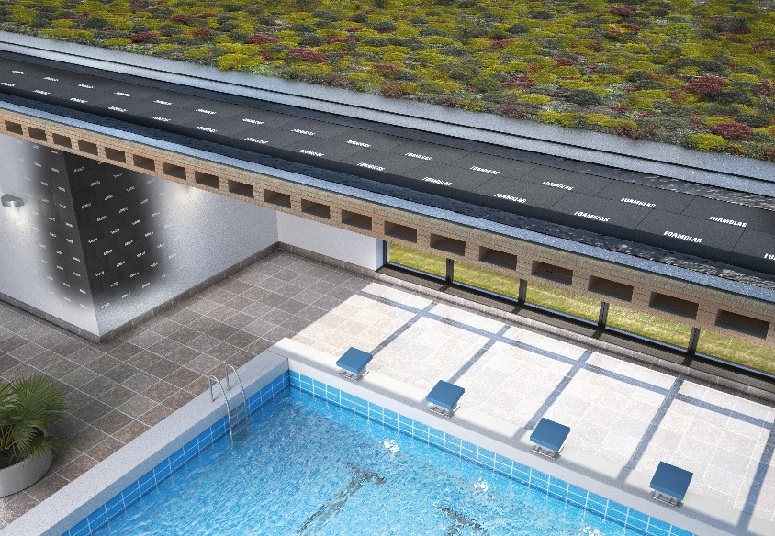

[25-05 Schichtaufbau begrüntes Dach]

Foamglas trägt Auflasten durch Begrünung dauerhaft ohne Setzungen. Die geschlossene Zellstruktur verhindert Feuchtetransport in die Konstruktion, auch bei nasser Vegetationsschicht.

Foto: FOAMGLAS®

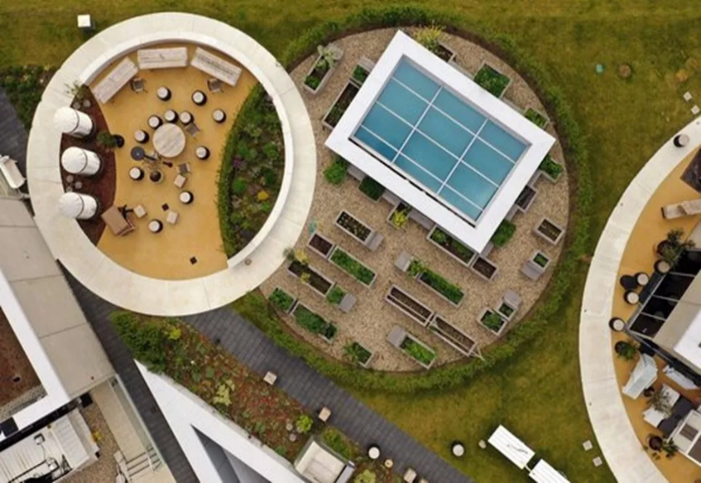

[25-05 Axel-Springer-Neubau Berlin]

Beim Axel-Springer-Neubau sorgt Foamglas unter dem Retentionsdach für langfristige Sicherheit und klimaaktive Dachfunktionen.

Foto: Optigrün international AG

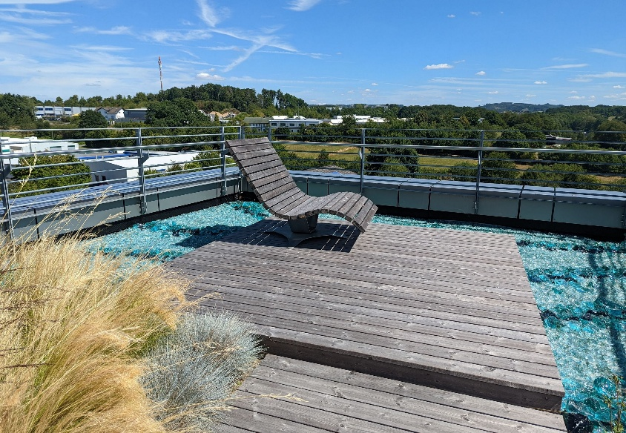

[25-05 Nutzungsfläche Flachdach]

Ob Dachterrasse oder intensiv genutzte Fläche: Der formstabile Kompaktdachaufbau schützt zuverlässig vor thermischen und mechanischen Belastungen.

Foto: FOAMGLAS®

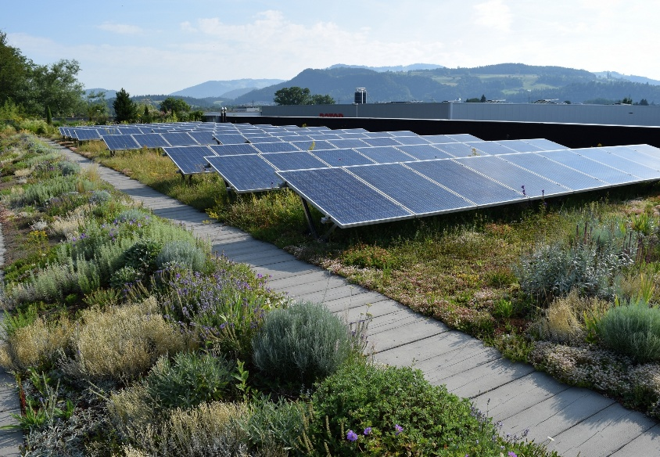

[25-05 Photovoltaik]

Auch für Photovoltaik bietet Foamglas eine druckfeste und maßstabile Basis ohne zusätzliche Schutzschichten oder Lastverteilungsplatten im Dachaufbau.

Foto: BuGG Bundesverband GebäudeGrün e. V.

Rückfragen beantwortet gern:

Deutsche FOAMGLAS GmbH

Sandra Alsen

Tel. +49 172 6239981

sandra.alsen@owenscorning.com

www.foamglas.de